城市客运源表，有上报的月报明细、运政车辆（仅巡游出租）生成城市客运数据模板

- 城市公交月报审核：
- 城市内客运量环比/同比和城际城乡客运量环比/同比趋势保持一致，如若出现趋势不一致且环比增速>2%，需核实数据
- 客运量同比/环比与旅客周转量同比/环比趋势保持一致
- 城市内客运量占比和城际城乡客运量占比与上个月相比占比变化＞1%，需要核实数据
- 平均运距和上个月相比变化幅度超过3公里，需核实（特别是城际城乡）
5. 客运量的同比环比是0% 需核实

- 巡游出租月报审核：
- 运营车数和运政系统车辆数对比，车辆差距＞3%，核实
2.城市内客运量环比/同比和城际城乡客运量环比/同比趋势保持一致，如若出现趋势不一致且环比增速>2%，需核实数据
3.客运量同比/环比与旅客周转量同比/环比趋势保持一致
4.城市内客运量占比和城际城乡客运量占比与上个月相比占比变化＞1%，需要核实数据
5.平均运距和上个月相比变化幅度超过3公里，需核实（特别是城际城乡）
6.单车次载客人数这个系数，变化幅度＞0.2 核实
7.载客车次总数和客运量变化趋势需保持一致

计算公式：平均运距=旅客周转量/客运量
单车次载客人数=客运量/载客车次总数

- 网约车数据拆分：
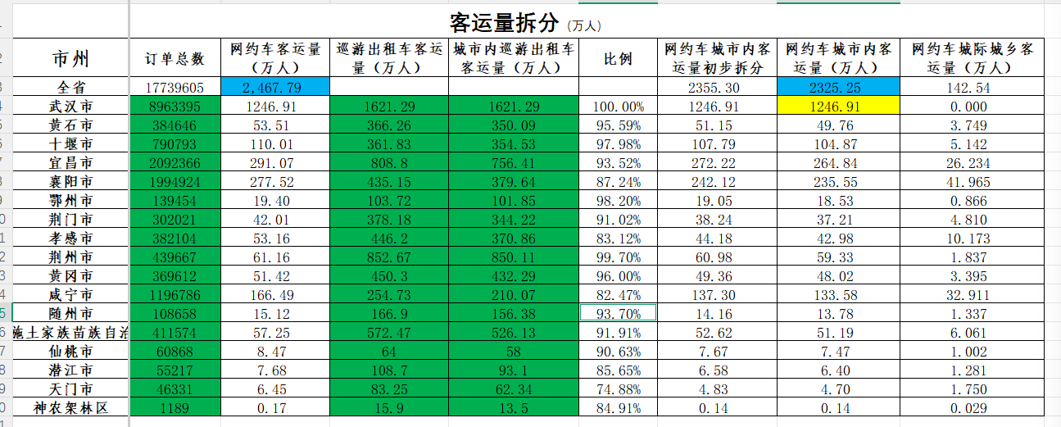
客运量拆分：蓝色的部分（总客运量）是由部级下发数，订单总数也是由部级下发，巡游出租车的数据可在一套表里面的数据进行查询，然后在拆分成各个市州的数据【旅客周转量也是如此】
【excel表格中有网约车的拆分公式】

